►Nizinska Hrvatska- pitanja za ponavljanje
-zaokruženi zadaci su za učenike koji žele naučiti više
1. Na koja dva dijela se dijeli Nizinska Hrvatska?
2. Navedi stara gorja Nizinske Hrvatske koja su viša od 900 metara nadmorske visine. ( Žu, Me, Iv, Pa, Ps)
3. Nabroji nizinske reljefne oblike. ( str.44)
4. Što su poloji? Navedi imena poloja uz rijeku Savu. ( str. 44)
5. Kako su nastale lesne zaravne i navedi nekoliko većih lesnih zaravni.
6. Usporedi prisojne i osojne strane padina.
7. Poveži parove.
Bansko brdo poloj
Vukomeričke gorice pobrđe
Krndija lesna zaravan
Crna Mlaka gora
8. U kojem gradu će biti više padalina? Karlovac / Osijek. Obrazloži svoj odgovor.
9. U kojem gradu će ljeti biti više temperature? Zagreb / Vukovar. Obrazloži svoj odgovor.
10. Koja vrsta tla prevladava uz rijeke u nizinama? (str.54)
11. Koja vrsta hrasta raste u Spačvanskom bazenu? (str.56)
12. Od navedenih mejsta, crnom bojom zaokruži nalazišta nafte a žutom bojom nalazišta zemnog plina.
Donji Miholjac, Ivanić Grad, Kutina, Novska, Molve, Legrad, Ilača, Ferdinandovac, Lipovljani, Tovarnik, Našice.

13. U kojem gradu se nalazi početak JANAF-a? U kojem gradu se naftovod račva prema Srbiji i Mađaraskoj?
14. Na kojoj rijeci se nalaze tri hidroelektrane?
15. Poveži mjesta i vrstu elektrane.
Donja Dubrava
Jertovec TE
Krško NE
Varaždin HE
Osijek
16. Koja grana industrije je najrazvjenija u nizinskoj Hrvatskoj?
17. Dodaj naziv grane idnustrije
Kraš, Sirela, Dukat, Vindija… _________________________
Končar, Tesla Ericsson… ______________________________
Saponia, Labud, INA OKI…_____________________________

18. Poveži grad, ime tvornice i granu industrije
Koprivnica Belupo petrokemijska
Varaždin INA prehrambena
Osijek Varteks farmaceutska
Zagreb Kandit tekstilna
19. Navedi i pokaži na karti tri industrijske regije u Nizinskoj Hrvatskoj. Za svaku regiju navedi veće gradove i industriju koja je u njima razvijena.
20. U Nizinskoj Hrvatskoj s obzirom na reljef izdvajamo dvije poljoprivredne regije: ravničarsku i brežuljkastu.
Od navedenih, zelenom bojom obojaj ravničarske regije a smeđom bojom brežuljkaste:

Banovina, Kordun, Podravina, Posavina. Istočna Slavonija, Hrvatsko zagorje, Prigorje, Zapadni Srijem.
21. Objasni pojam komasacija.
22. U svakom nizu pojmova navedi o kojem je parku prirode riječ. U svakom nizu se nalazi i jedan pojam koji je uljez i treba ga prekrižiti.
a) Rijeke Sava, Kupa, Lonja / Čigoč / Krapje đol / istok Hrvatske / močvarno područje ______________________
b) iznad Osijeka / spija Veternica / stare stijene/ šume bukve i jele/ 1981. godina _________________________
c) dodir Alpa, Dinarida i Panonske nizine / 1999. godina / močvara /livade, kanjoni i sela __________________________
d) ušće Drave u Dunav / 246 vrsta ptica / 46 vrsta riba / najmlađi park prirodne ____________________________
e) vapnenačke stijene / zapadna Slavonija / šume hrasta, bukve i cera / slap Skakavac _________________________
23. Navedi najvažnije arheološke lokalitete u Nizinskoj Hrvatskoj.
24. Usporedi gradnju naselja / gradova u vrijeme Rimljana i u srednjem vijeku.
25. Navedi nekoliko srednjovjekovnih gradova sa utvrdama.
26. U kojem dijelu Hrvatske se nalazi najviše dvoraca? Objasni.
27. Što je potaknulo urbanizaciju? ( koje promjene nastaju otvaranjem tvornica )
28. Navedi satelitske gradove Zagreba i opiši njihov razvoj.
29. Navedi tri tipa seoskih naselja.
30. Navedi jedino regionalno središte Osječke makroregije.
31. Poveži crtama grad, rijeku i goru ispod koje se nalazi.
Slavonski Brod Drava Dilj
Pakrac Sava Psunj
Zagreb Pakra Medvednica
Požega Orljava Požeška gora
32. Fotografije su snimljene u katoličkim svetištima Nizinske Hrvatske. Na crtu ispod slika upiši ime svetišta.
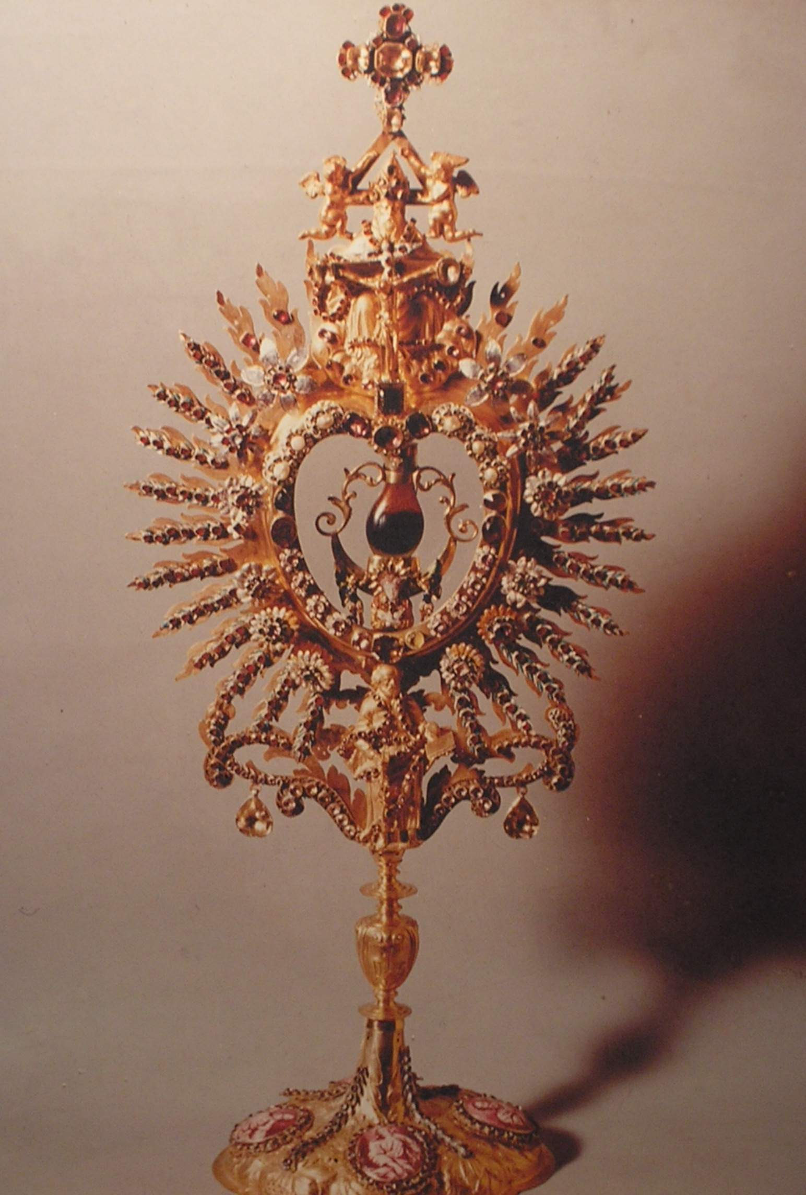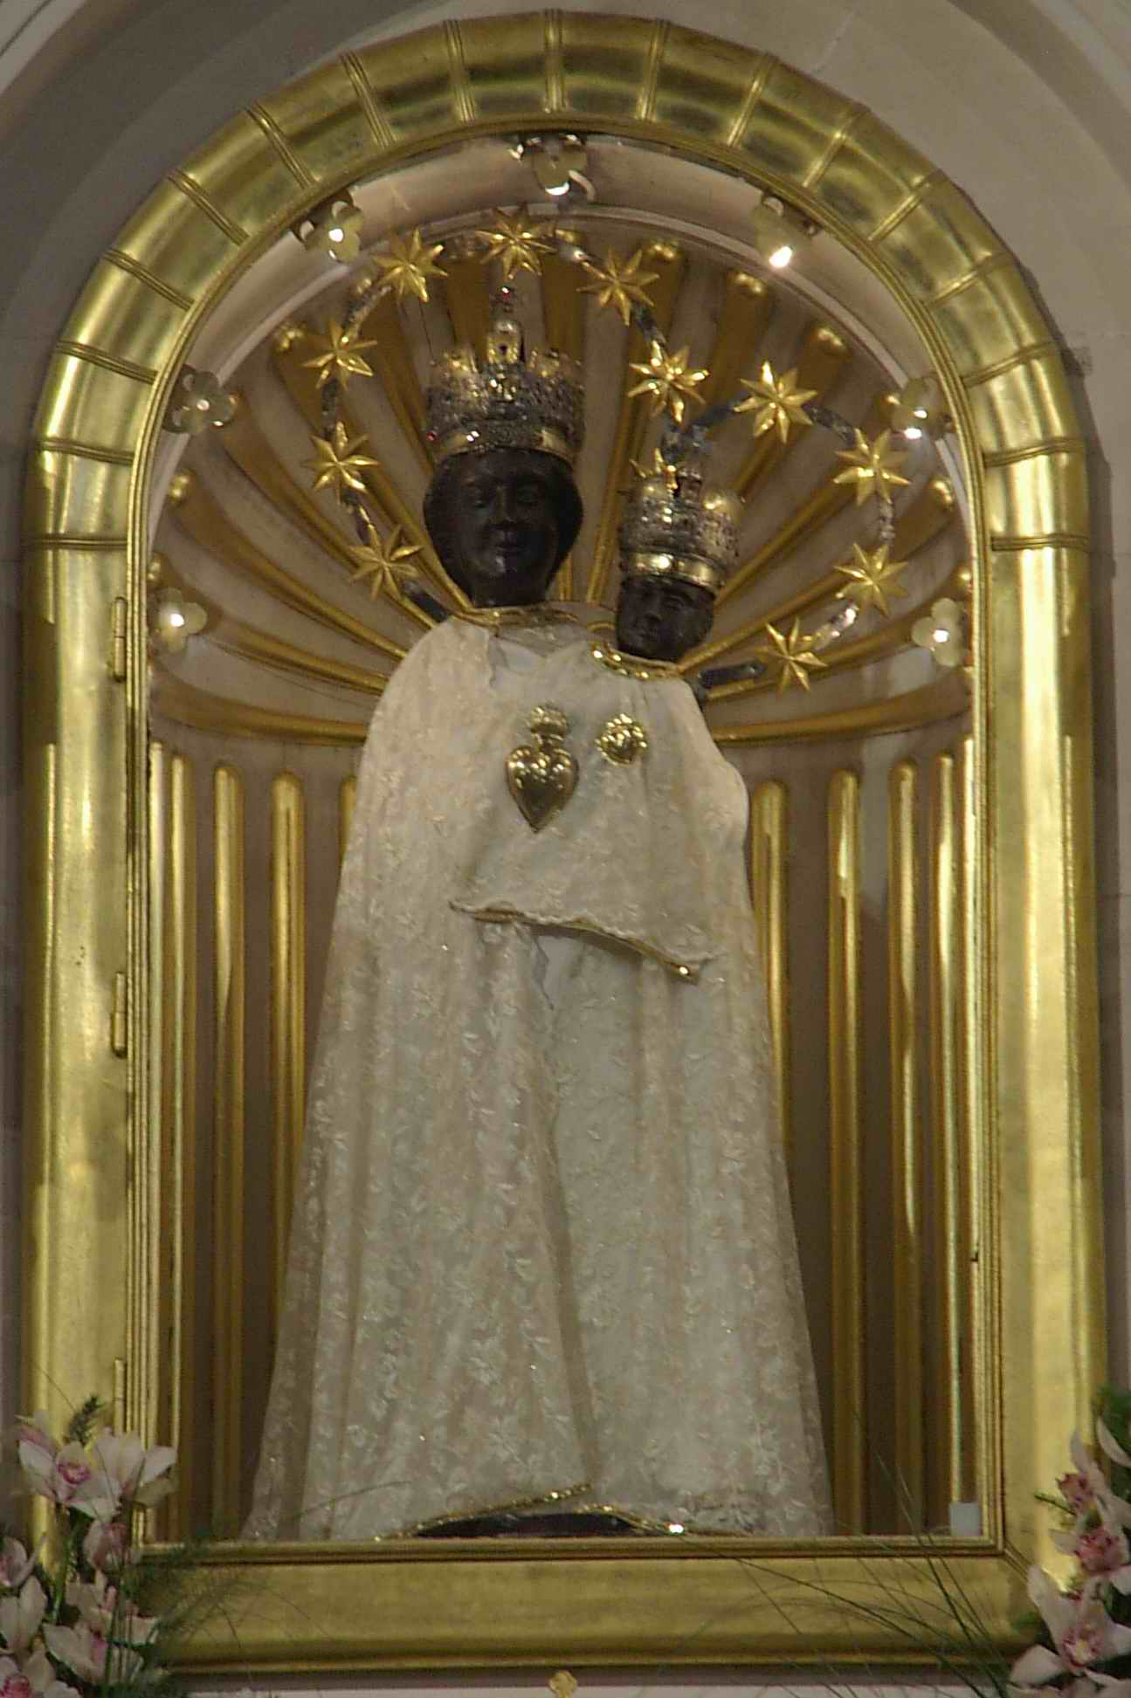
_____________ __________________
33. Opiši prometni položaj Dugog Sela.
34. Kada dolazi do veće deagrarizacije u Dugom Selu?
35. Zašto se nakon 1991. broj stanovnika u Dugom Selu vrlo povećao?
36. Usporedi prisojnu i osojnu stranu Martin brega (koja strana je naseljenija, štose uzgaja).
37. Za navedene gradove Nizinske Hrvatske napiši na kojoj se rijeci nalaze:

a) Slavonski Brod___________ b) Vinkovci _____________ c) Vukovar ___________ ____________
d) Osijek___________ e) Požega ______________ f) Sisak ___________ ______________
g) Varaždin __________ h) Krapina ______________ i) Ludbreg _______________
j) Karlovac ____________ ________________ _____________ ___________________

GEOGRAFSKE VJEŠTINE

- Napravi skicu (jednostavni crtež) seoskih naselja za Hrvatsko zagorje i Slavoniju. I napiši naziv takvog naselja.
- Znakom X na geografskoj karti Nizinske Hrvatske označi područje u kojem će ljeti biti manje padalina.
- Kosim crtama označi područje u kojem prevladava uzgoj žitarica.
- Obojaj zelenom bojom područje u kojem prevladava mješoviti uzgoj.
- Sljedeće regije (pokrajine) obojaj različitim bojama i upiši ime svake regije:
- Međimurje g) Posavina m) Istočna Slavonija
- Hrvatsko zagorje h) Moslavina n) Pokuplje
- Banovina i) Požeška kotlina o) Spačva (Spačvanski bazen)
- Kordun j) Baranja
- Podravina k) Zapadni Srijem
- Zapadna Slavonija l) Prigorje
- Navedena su mjesta uz koja (ili u blizini kojih) prolazi auto-cesta A 3 ( Zagreb – Slavonski Brod - istok Hrvatske).
Označi brojevima od 1 do 6 mjesta u blizini kojih putujemo kada idemo autocestom A3 iz smjera Zagreba prema istoku.
____ Kutina, ____ Ivanić Grad, ____ Slavonski Brod, ____ Nova Gradiška, ____ Novska, ____Županja

Grafikon prikazuje broj kretanja stanovnika Dugog Sela od 1857. do 2011. godine
- Navedi godine kada je u Dugom Selu došlo do depopulacije? Što je bio uzrok.
- Koje godine je u Dugom Selu bio najveći porast broja stanovnika? Za koliko se broj stanovnika povećao?
- Izračunaj gustoću naseljenosti Dugog Sela 2011. godine. (Površina Dugog Sela iznosi 54 km²)

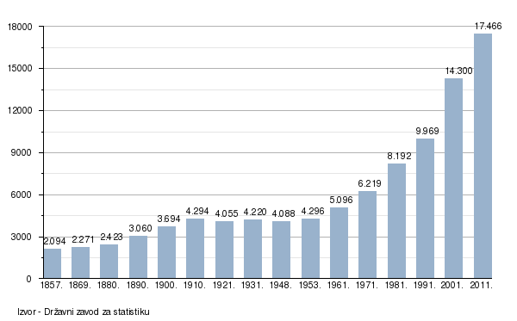
Na sljedeća pitanja odgovori uz pomoć tablice 1.
- Navedi koje godine je bila najveća smrtnost, rodnost i koliko je iznosila.
- Koje godine je bio prirodni porast? Koliko je iznosio?
- Koje godine je bio najveći prirodni pad. Koliko je iznosio?
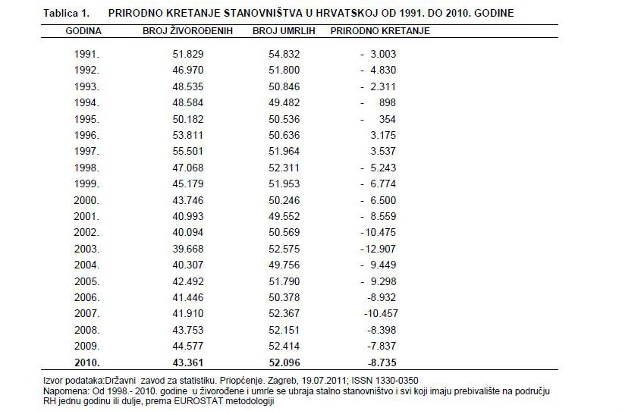

- Fotografija prikazuje jednu industrijsku biljku. Navedi njen naziv. Navedi još nekoliko uljarica.
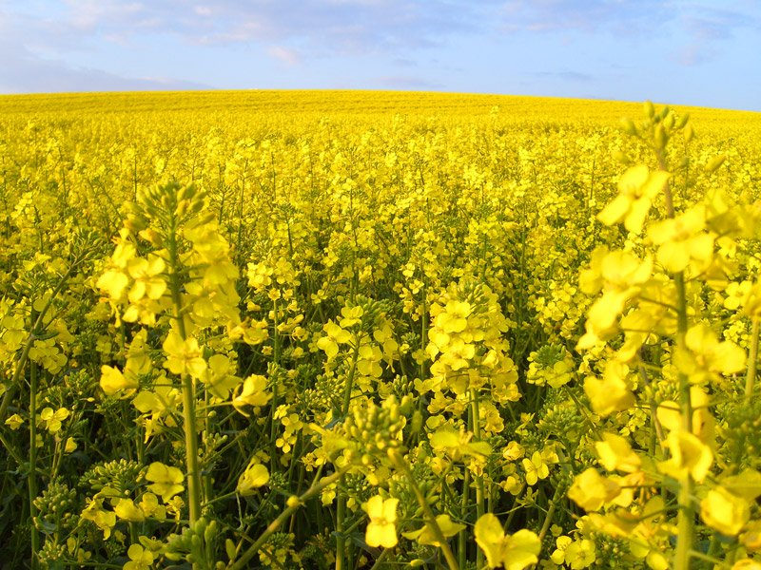
- Uz crvene točke upiši imena regionalna središta Zagrebačke makroregije.
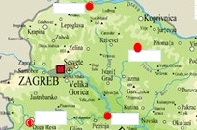

- Na crte ispod slika upiši imena dvoraca / utvrda: Trakošćan, Marijini dvor- Lužnica, Veliki Tabor
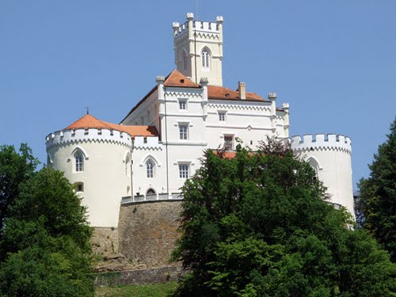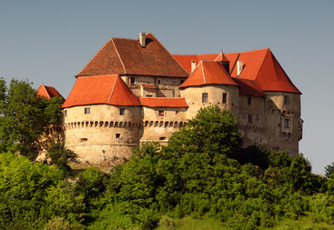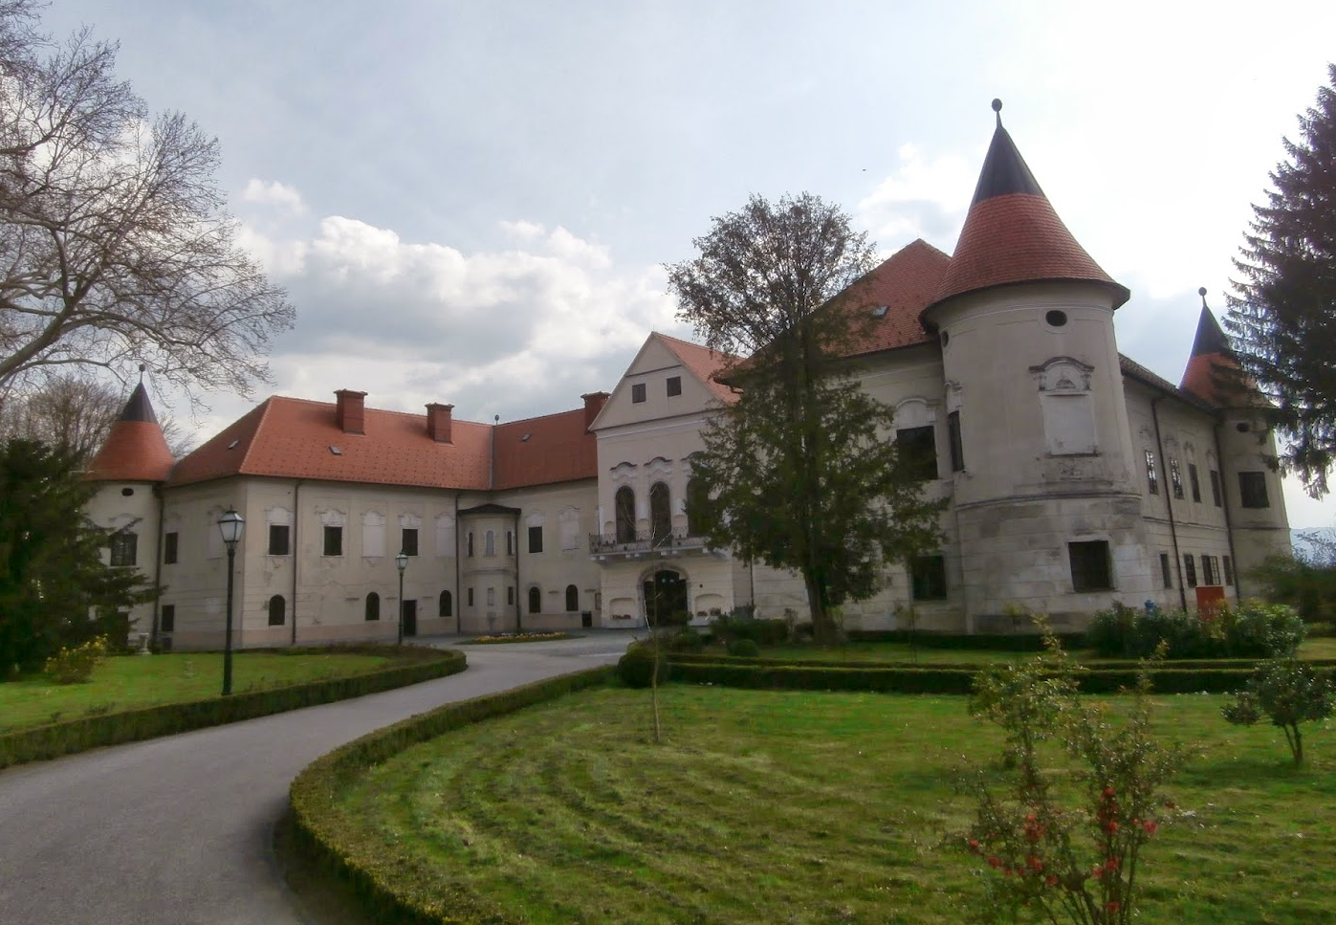
_________________ _________________ __________________

16. Skiciraj karlovačaku, sisačku i osječku utvrdu.

